Informazioni pratiche

“Quando cammino nel deserto” è un’esperienza formativa destinata ad un gruppo di adulti (età minima 25 anni) composto da 6 a 12 persone; l’approccio è di tipo attivo, centrato sull’elaborazione e condivisione dei vissuti personali.

Il costo è di € 164 a persona ed include:
- partecipazione alle attività di formazione;
- pensione completa dalla cena di giovedì 6 al pranzo di domenica 9 maggio.

CONTATTI:
Casa per la Pace
Responsabile: Carmine Campana
Tel: 055 2374505 - Cell. 335/5926361
e-mail: casaperlapace@paxchristi.it
web: www.casaperlapace.it

Pax Christi - Italia
via Quintole per le Rose, 131/133
50029 Tavarnuzze (FI)
Tel/fax +39 055 2020375
e-mail: segreteria@paxchristi.it
web: www.paxchristi.it

Centro per la Nonviolenza nei Conflitti
Via Domenico Fontana, 45
80128 Napoli
e-mail: info@cenocon.it
web: www.cenocon.it
Per la prenotazione si richiede un anticipo di € 20 da versare sul c/c postale n. 16709503 Intestato a Casa per la Pace – Pax Christi via Quintole per le Rose, 131 – 50029 Tavarnuzze (FI) e di telefonare o inviare e-mail al responsabile della Casa per la Pace.

Come raggiungere la
“Casa per la Pace”

- In treno…
Dalla stazione di Firenze “Santa Maria Novella” prendere l’autobus 37 (68 dopo le ore 20) e scendere alla fermata Bottai. Quindi chiamare la Casa per la Pace (055/2374505) per farsi venire a prendere. I più sportivi possono invece percorrere a piedi per poco più di un km (in salita) la via Quintole per le Rose in direzione Baruffi.

- In auto…
Uscire dall’Autostrada del sole a “Firenze Certosa” e prendere in direzione Firenze (sinistra). Dopo soli circa 100 metri imboccare la piccola “Via Quintole per le Rose.” Percorrerla, seguendo la direzione Baruffi, fino al n.131 (sulla destra).

- In aereo…
Dall’aeroporto di Pisa “Galileo Galilei”, un treno diretto o un autobus porta alla stazione di Firenze Santa Maria Novella.
Pax Christi - Italia

CE.NO.CON.
(Centro per la nonviolenza nei conflitti)

Casa per la Pace

Tavarnuzze (Firenze)

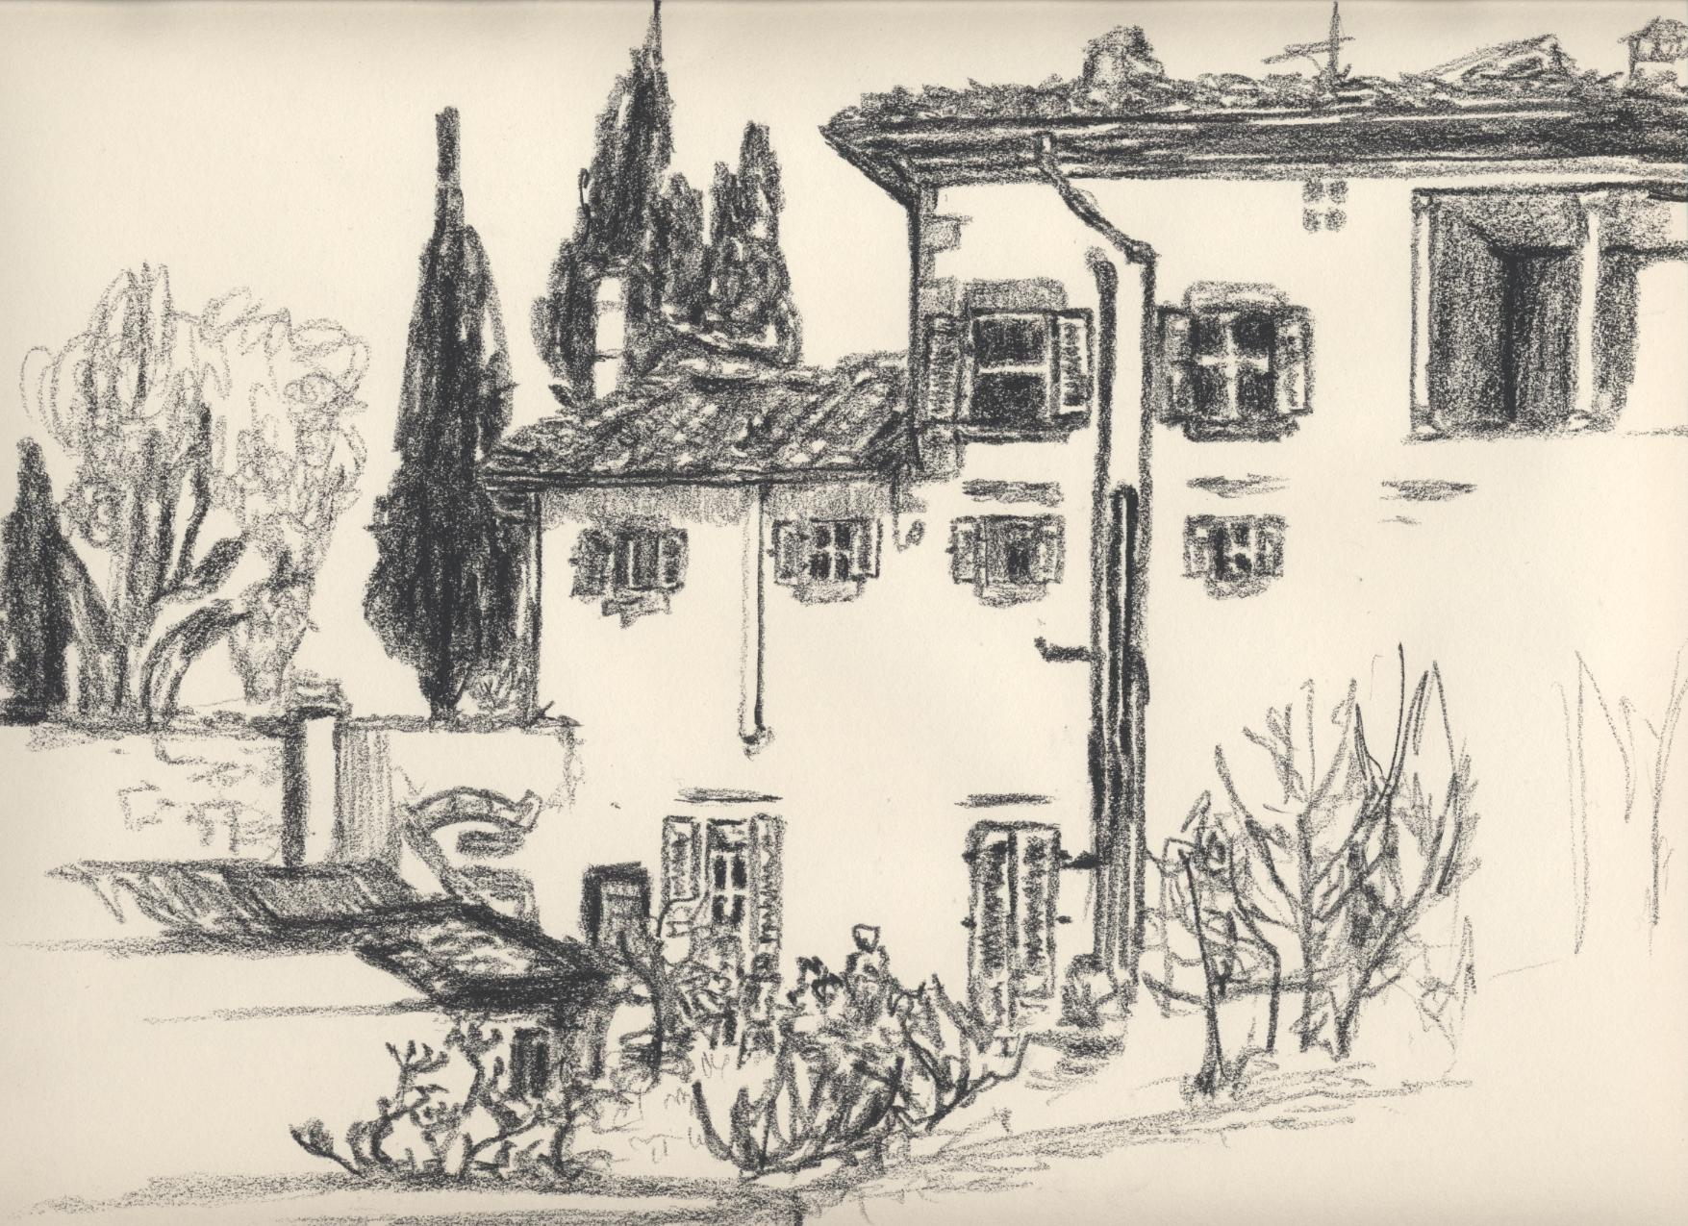

quando cammino
nel deserto

Attraversare la paura con la nonviolenza

6 - 9 maggio 2010

Esperienza di formazione per adulti
Fu chiesto ad un anziano: “Perché, quando cammino nel deserto, ho paura?”.
Rispose: “Perché ancora vivi”.
(dai detti dei Padri del Deserto)

Quando cammino nel deserto
Attraversare la paura con la nonviolenza

Nell’universo delle emozioni la paura è un capolavoro di complessità. Può apparirci come una fiera che, acquattata nella tana di conflitti difficili da affrontare, aspetta di divorare la nostra felicità, ma al tempo stesso è lei che sembra custodirci come una bestiola fedele. Mentre con una stretta alla gola ci soffoca, essa ci condanna e ci salva, ci conserva la vita e ce la toglie. Nel suo nome si giustifica tutta la violenza possibile e come un tiranno aspira a dominarci, a privarci della libertà, ma come una madre premurosa ci protegge e ha cura di noi.
La nostra esplorazione avrà come punto di partenza un piccolo frammento di vita, il gesto di un “vero duro”, tanto sicuro e tanto spaventato: il servo di Anna che dette uno schiaffo a Gesù (Gv 18, 19-24). E’ lui che ci farà da apripista in questa esperienza di formazione.
Guarderemo in punta di piedi a noi, piccole creature con poche o tante paure, per interrogarci su come amarci prendendocene cura, come attraversarle nel segno della
nonviolenza, senza soccombere e senza fuggire.
Il lavoro sarà impegnativo, perciò dovremo stare in gruppo con la pazienza dell’accoglienza, la libertà della parola, l’allegria della buona compagnia.

Esiste un’alternativa all’essere sconfitti dalla paura, che non sia negarla o tentare di consegnarla a qualcun’altro?

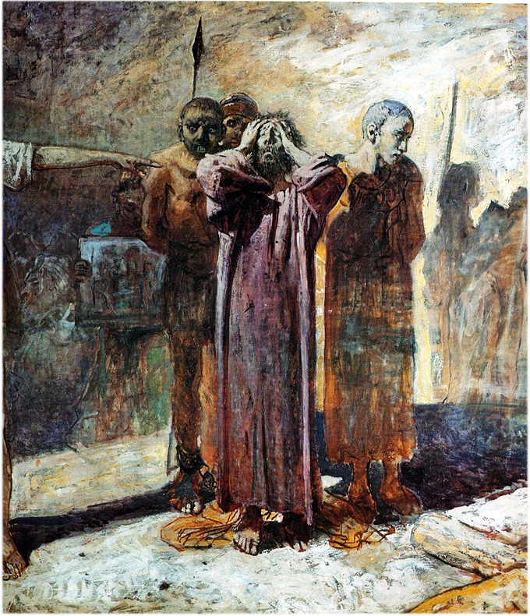
Nikolaj Nikolajewitsch Ge, Golgota (1893)
Mosca, Galleria Tretjakov
PROGRAMMA

Giovedì 6 maggio 2010
Accoglienza

Cena

Prologo (22,00–23,00)
Lo schiaffo del soldato

Venerdì 7 maggio
I sessione (9,00–13,00)
Che emozione! Che emozione?

II sessione (15,00–19,00)
Una belva dal cuore tenero

Preghiera (21,30–22,00)
Fu chiesto ad un anziano

Sabato 8 maggio
III sessione (9,00–13,00)
Ho paura!

IV sessione (15,00–19,00)
continuazione del lavoro della mattina

Preghiera (21,30–22,00)
“Perché quando cammino nel deserto ho paura?”

Domenica 9 maggio
V sessione (9,00–12,00) Liberi e disarmati

Conclusione (12,00-13,00)
Rispose: “Perché ancora vivi”.

